系必修課程 | 課程設計說明 | 課程模組名稱 | 課程內容 | 課程模組設計說明 | 專業輔助能力 | 生涯發展
 |  |  |  |  | 專業證照 | 進修規劃 | 求職就業方向
大一上  企業概論  微積分  會計學(一)  經濟學(一)  計算機概論  大一下  會計學(二)  經濟學(二)  人力資源管理  管理學  大二上  統計學(一)  管理數學  行銷管理  大二下  統計學(二)  財務管理  生產與作業管理  大三上  管理資訊系統  企業研究方法  大三下  管理會計  策略管理  企業管理專題製作(一)  大四上  企業經營個案研討  企業管理專題製作(二)  大四下  無 | 本系課程設計以經營管理、行銷與服務業管理、財務管理、作業管理、人力資源管理、資訊管理與三創為主，以「培養具實務操作能力之新興產業經理人」為本系的教學目標教學重點為培養學生之「數理分析能力」、「規劃與企劃能力」、「新興服務產業知識」、以及「完整之企業管理智能」為目的。因此課程模組設計提供同學未來選擇產業或進修之指導方向。 | 經營管理 | 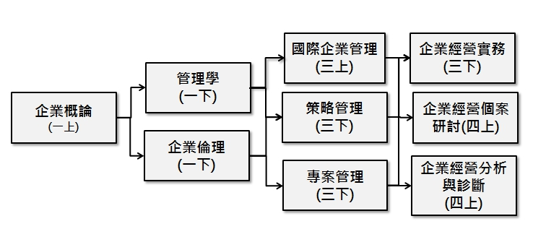 | 目標在建構經營管理的基礎與實務智能，藉由理論的闡述、個案討論、與實作，培養經營管理專業能力。 | 國際專案管理師  專案管理師  專案管理助理 | 可報考國內外各大學之經營管理（含本系碩士班）、企業管理、人力資源管理、財務金融及商學等相關研究所。 | 1.專案管理師  2.經營企劃師  3.行政人員  4.企劃人員  5.總務人員
 |  | 行銷與服務業管理 | 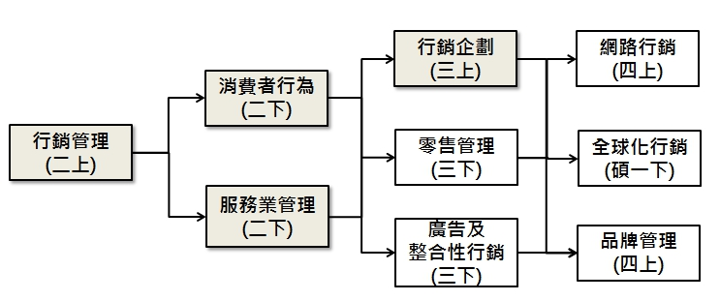 | 目標在培育具有行銷管理、服務業方面長才的專業優秀管理或企劃人才。大學課程規劃除五管相關課程，亦涵蓋行銷管理方面和市場調查等課程。研究所課程規劃則強調相關進階課程。 | 國際專案管理師  專案管理師  專案管理助理  國際行銷人才認證檢定  網路行銷規劃師證照 | 可報考國內外各大學之經營管理（含本系碩士班）、企業管理、行銷管理及商學等相關研究所。 | 1.行銷管理規劃員  2.市場調查人員  3.市場調查分折統計師  4.網路行銷人員  5..專案管理師  6.行銷企劃人員  7.服務業管理師  8.行銷管理人員
 |  | 財務管理 | 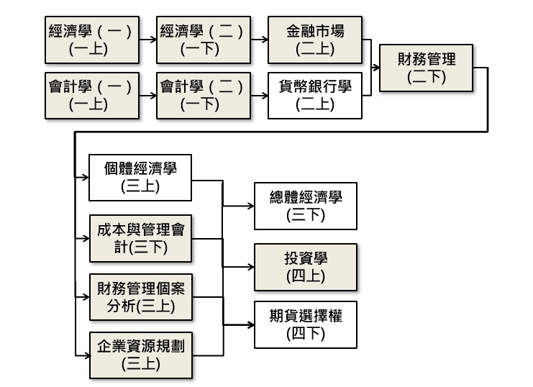 | 目標在培育具有財務管理方面長才的專業優秀管理或企劃人才。大學課程規劃除五管相關課程，亦涵蓋金融市場方面和財務管理等課程。研究所課程規劃則強調相關進階課程。 | 證券營業  證券分析師  期貨營業員  內部控制人員 | 可報考國內外各大學之經營管理（含本系碩士班）、企業管理、人力資源管理、財務金融及商學等相關研究所 | 1.證券營業員  2.內部控制人員  3.證券分析師  4.期貨營業員  5.銀行理財專員  6.保險經紀員  7.總務行政管理人員  8.專案研究人員
 |  | 作業管理 | 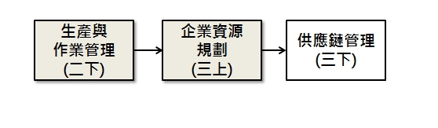 | 目標在培育具有作業管理方面長才的專業優秀管理或企劃人才。大學課程規劃除五管相關課程，亦涵蓋中小企業管理、生產與作業管理和供應鏈管理等課程。研究所課程規劃則強調相關進階課程。 | 專案管理師 | 可報考國內外各大學之經營管理（含本系碩士班）、企業管理、工業管理及商學等相關研究所。 | 1.專案管理師
 |  | 人力資源管理 | 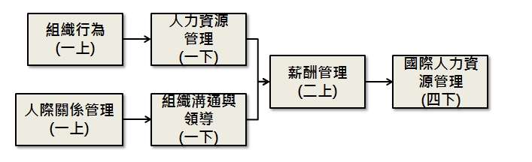 | 目標在培育具有人力資源方面長才的專業優秀管理或企劃人才。大學課程規劃除五管相關課程，亦涵蓋薪酬管理、組織行為、國際人力資源管理、組織溝通與領導方面和人際關係管理等課程。研究所課程規劃則強調相關進階課程。 | 國際專案管理師  專案管理師  專案管理助理  教育訓練管理師  薪酬管理師 | 可報考國內外各大學之經營管理（含本系碩士班）、企業管理、人力資源管理、人力資源發展、勞工關係、財務金融及商學等相關研究所。 | 1.人力資源管理師  2.人力部門人員  3.在職訓練管理師  4.專案管理師  5.專案管理人員  6.研究助理  7.薪酬管理師  8.招募管理師  9.員工關係管理師
 |  | 資訊管理 | 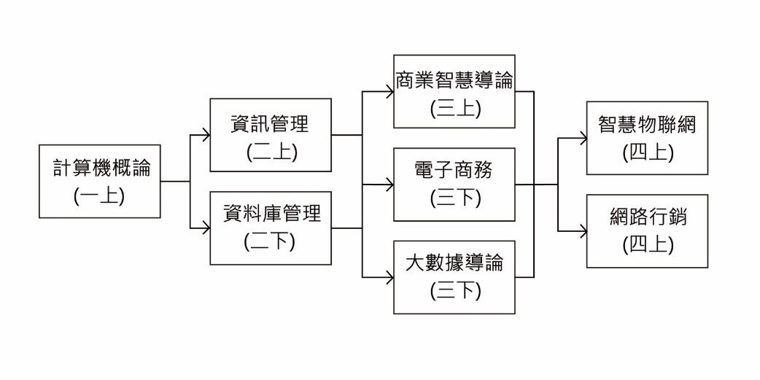 | 目標在培育具有資訊與資料管理方面長才的專業資訊管理人才。大學課程規劃除五管相關課程，亦涵蓋網路行銷和電子商務等課程。研究所課程規劃則以進階的資料分析與服務業資訊管理相關議題探究為主幫助學生進行學習。 | 企業資源規劃軟體應用師  電子商務管理師  網路行銷規劃師證照 | 可報考國內外各大學之經營管理（含本系碩士班）、企業管理、資訊管理及商學等相關研究所。 | 1.系統分析師  2.資料庫管理人員  3.資料探勘分析師  4.企業資源規劃管理師  5.企業資源規劃軟體應用師  5.網路行銷人員  6.行銷研究人員
 |  | 三創 | 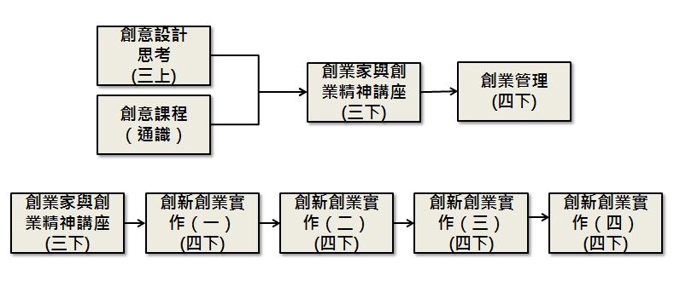 | 目標在培育具有創意、創新與創業之優秀人才；課程規劃包括創意設計思考、雛型件製作、專利申請、新事業規劃、商業簡報、創業精神、創業財務分析…等等。本課程以實作為主，強調行動導向學習、跨領域團隊合作與領導、創意創新、…等等。 | 國際專案管理師  專案管理師  專案管理助理  智慧財產管理師  產業分析師 | 可報考國內外各大學之經營管理（含本系碩士班）、企業管理、及商學等相關研究所。 | 1.經營企劃師  2.自行創業  3.產業分析師  4.專利工程師  5.行銷企劃人員  6.產品開發人員

